Lekcja 8 Sejm Wielki i Konstytucja 3 Maja . Podręcznik 169
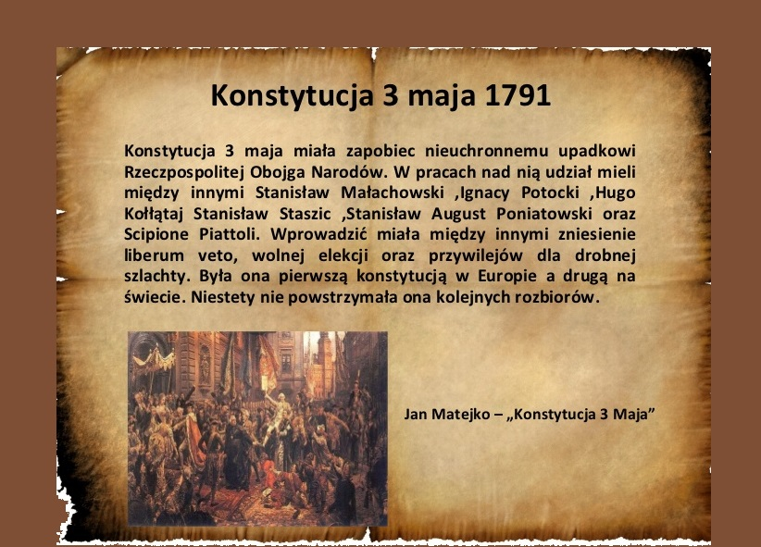 za

Lekcja 8 Sejm Wielki i Konstytucja 3 maja Podręcznik 169

- Otwórz podręcznik na str 169 Przeczytaj tekst do 17.
Wiem, że trudno się skupić na faktach, bo to nie bajka.
- Teraz obejrzyj film. Tu masz skrót wiadomości

https://www.youtube.com/watch?v=BXU6BqsxELM&list=PLuRxqdWnQgPi0qLgYPFFuot1IlN4gMJ3V&index=17&t=0s

Skup uwagę na wprowadzone zmiany dzięki Konstytucji 3 maja.
Tu krótka animacja:
https://www.youtube.com/watch?v=_EjUJZPd2tk

,,Choć Konstytucja 3 maja obowiązywała niewiele ponad rok i niewiele z jej zapisów udało się wprowadzić w życie, to po trzecim rozbiorze Polski stała się ważnym punktem odniesienia dla zniewolonych Polaków. Była to pewna idea, do której tamci ludzie mogli się odwołać w sytuacji, kiedy państwo Polskie zniknęło z mapy. Dokument unaoczniał mieszkańcom Europy, że kłamliwe były oponie zaborców, że Polacy nie potrafią rządzić, ustanawiać prawa”

- Przepisz notatkę, albo ją wydrukuj. Potem będzie zadanie.

1. Sejm Wielki (Sejm Czteroletni) obradował w latach 1788-1792
a. po zawiązaniu konfederacji na sejmie obowiązywała zasada większości głosów
b. na sejmie przewagę zdobyli zwolennicy reform
c. pierwsze reformy Sejmu Czteroletniego
– zwiększył liczebność wojska
– uchwalił prawo o miasta, zwiększające prawa mieszczan
2. Najważniejszym dziełem Sejmu Wielkiego było uchwalenie Konstytucji 3 maja
a. autorzy projektu konstytucji:
– Stanisław Małachowski (marszałek sejmu)
– Ignacy Potocki
– Hugo Kołłątaj
b. zmiany ustrojowe wprowadzone przez Konstytucję 3 maja
– znosiła wolną elekcję i ustanawiała dziedziczność tronu polskiego
– znosiła liberum veto
– wprowadzała zasadę trójpodziału władzy
– ograniczała prawa szlachty-gołoty
– zwiększała prawa mieszczan
– obejmowała ochroną prawną chłopów
3. Przeciwnicy konstytucji zawiązali konfederację targowicką – 1792
a. targowiczanom udzieliła pomocy caryca Katarzyna II
b. przywódcy konfederacji targowickiej:
– Stanisław Szczęsny Potocki
– Franciszek Ksawery Branicki
– Seweryn Rzewuski
4. Wojna w obronie Konstytucji 3 maja – 1792 r.
a. do Polski wkroczyła armia carska w celu przywrócenia dawnego porządku
b. wojska polskie stoczyły dwie duże bitwy:
– pod Zieleńcami pod dowództwem księcia Józefa Poniatowskiego
– pod Dubienką pod dowództwem gen. Tadeusza Kościuszki
c. na pamiątkę zwycięstwa pod Zieleńcami Stanisław August Poniatowski ustanowił Order Virtuti Militari
d. ze względu na przewagą armii carskiej król postanowił skapitulować
5. Drugi rozbiór Polski – 1793 r.
a. Prusy zabrały Wielkopolskę, część Mazowsza oraz Gdańsk i Toruń
b. Rosja zabrała ziemię białoruską, ukraińskie i Podole
6. Sejm rozbiorowy w Grodnie – 1793 r.
a. zatwierdził drugi rozbiór Polski
b. unieważnił Konstytucję 3 maja
c. przywrócił dawne zasady ustroju Polski (m.in. liberum veto i wolną elekcję)
7. Zwolennicy Konstytucji 3 maja musieli udać się na emigrację

Zadanie jest nietypowe. Trzeba ułożyć pytanie do każdego faktu. Np. pyt 6. Jakie zmiany wprowadził sejm w Grodnie?

